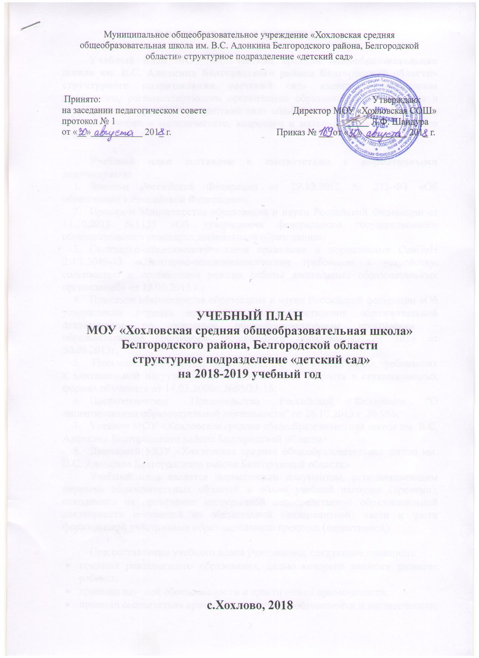

ПОЯСНИТЕЛЬНАЯ ЗАПИСКА

Учебный план МОУ «Хохловская средняя общеобразовательная школа им. В.С. Адонкина Белгородского района Белгородской области» структурного подразделения «детский сад» является нормативным документом, регламентирующим организацию образовательного процесса в структурном подразделении «детский сад» общеобразовательного учреждения с учетом учебно – методического, кадрового и материально – технического оснащения.

Учебный план составлен в соответствии с нормативными документами:
- Законом Российской Федерации от 29.12.2012 № 273-ФЗ «Об образовании в Российской Федерации»;
- Приказом Министерства образования и науки Российской Федерации от 17.10.2013 №1155 «Об утверждении федерального государственного образовательного стандарта дошкольного образования»;
- Санитарно-эпидемиологическими правилами и нормативами СанПиН 2.4.1.3049-13 «Санитарно-эпидемиологические требования к устройству, содержанию и организации режима работы дошкольных образовательных организаций» от 15.05.2013 г.;
- Приказом Министерства образования и науки Российской федерации «Об утверждении порядка организации и осуществления образовательной деятельности по основным общеобразовательным программам – образовательным программам дошкольного образования» № 1014 от 30.08.2013г;
- Письмом Министерства образования РФ «О гигиенических требованиях к максимальной нагрузке на детей дошкольного возраста в организованных формах обучения» от 14.03.2000г. №65/23-16;
- Постановлением Правительства Российской Федерации "О лицензировании образовательной деятельности" от28.10.2013 г.№ 966;
- Уставом МОУ «Хохловская средняя общеобразовательная школа им. В.С. Адонкина Белгородского района Белгородской области»
- Лицензией МОУ «Хохловская средняя общеобразовательная школа им. В.С. Адонкина Белгородского района Белгородской области»
Учебный план является нормативным документом, устанавливающим перечень образовательных областей и объем учебной нагрузки (времени), отводимого на проведение непрерывной непосредственно образовательной деятельности состоящей из обязательной (инвариантной) части и части формируемой участниками образовательного процесса (вариативной).

При составлении учебного плана учитывались следующие принципы:
- принцип развивающего образования, целью которого является развитие ребенка;
- принцип научной обоснованности и практической применимости;
- принцип соответствия критериям полноты, необходимости и достаточности;
- принцип обеспечения единства воспитательных, развивающих и обучающих целей и задач процесса образования дошкольников, в процессе реализации которых формируются знания, умения, навыки, которые имеют непосредственное отношение к развитию дошкольников;
- принцип интеграции непосредственно образовательных областей в соответствии с возрастными возможностями и особенностями воспитанников, спецификой и возможностями образовательных областей;
- комплексно-тематический принцип построения образовательного процесса;
Решение программных образовательных задач в совместной деятельности взрослого и детей и самостоятельной деятельности детей не только в рамках непосредственно образовательной деятельности, но и при проведении режимных моментов в соответствии со спецификой дошкольного образования.
При организации непосредственно образовательного процесса с учетом возрастных особенностей детей используя разные формы работы.

В учреждении функционируют следующие группы:
- Разновозрастная средне - старшая группа (от 4 до 6 лет) общеразвивающейнаправленности;
- Разновозрастная старшая - подготовительная группа (от 5 до 7 лет) общеразвивающей направленности

Основная цель воспитательно-образовательного процесса:
- реализация воспитательной, образовательной и оздоровительной системы, направленной на осуществление комплексного подхода в воспитании и развитии личности ребенка;
- создание благоприятных условий для полноценного проживания ребенком дошкольного детства, формирование основ базовой культуры личности;
- всестороннее развитие психических и физических качеств в соответствии с возрастными и индивидуальными особенностями;
- подготовка к жизни в современном обществе, к обучению в школе, обеспечение безопасности жизнедеятельности дошкольника.

Образовательная деятельностьдетей осуществляется с учётом Основной образовательной программыдошкольного образования МОУ «Хохловская средняя общеобразовательная школа им. В.С. Адонкина Белгородского района Белгородской области» на основе общеобразовательной программы дошкольного образования под редакцией Т.И. Бабаевой, А.Г. Гогоберидзе, О.В. Солнцевой «Детство»
Непосредственная образовательная деятельность по реализации задач образовательных областей выстроена в соответствии с требованиями и нормами СанПиН.
В середине времени, отведенного на непрерывную образовательную деятельность, проводится физкультминутка. Перерывы между периодами непрерывной образовательной деятельности – не менее 10 минут.

Направления и образовательные области.
Целесообразность учебного плана заключается в том, чтобы гарантировать каждому ребёнку получение комплекса образовательных услуг по следующим направлениям и образовательным областям:

Образовательная область | Содержательная часть
«Физическое развитие» | «Физическая культура»,  «Формирование начальных представлений о здоровом образе жизни»
«Познавательное развитие» | «Развитие познавательно-исследовательской деятельности»  «Приобщение к социокультурным ценностям»  «Формирование элементарных математических представлений» «Ознакомление с миром природы»
«Социально-коммуникативное развитие» | «Социализация, развитие общения, нравственное воспитание» «Формирование основ безопасности»  «Самообслуживание, трудовое воспитание»  «Ребёнок в семье и сообществе, патриотическое воспитание»
«Художественно-эстетическое развитие» | « Приобщение к искусству»  «Изобразительная деятельность»  «Музыкальная деятельность»
«Речевое развитие» | «Развитие речи»  «Художественная литература»

Содержание учебного плана включает в себя совокупность 5 образовательных областей: «Физическое развитие», «Познавательное развитие», «Речевое развитие», «Социально-коммуникативное развитие», «Художественно – эстетическое развитие», реализуемыми в организованной образовательной деятельности (непрерывная непосредственно образовательная деятельность и совместная деятельность педагога с детьми).
Выполнение задач основной образовательной программы на 2018-2019 учебный год по образовательной области «Социально-коммуникативное развитие» в данном плане предусматривается за счёт интеграции в ходе режимных моментов.
Для детей старшей разновозрастной группы осуществление образовательной деятельности допустимо в форме специально-организованных занятий.
При построении образовательного процесса учитывается принцип интеграции образовательных областей в соответствии с возрастными возможностями и особенностями воспитанников, спецификой образовательных областей.
В структуре Учебного плана выделяются инвариантная (обязательная) и вариативная (модульная) часть. Инвариантная (обязательная) часть обеспечивает результаты освоения детьми основной образовательной программы дошкольного образования.
Инвариантная часть учебного плана
В учреждении строго соблюдается максимально допустимый объём образовательной недельной нагрузки, временные нормативы по продолжительности непрерывной образовательной деятельности в соответствии с санитарно-эпидемиологическими правилами и нормативами.
Образовательная деятельность, требующая повышенной познавательной активности и умственного напряжения детей, проводится только в первой половине дня и в дни наиболее высокой работоспособности детей (вторник, среда, четверг), сочетаясь с музыкальной и физкультурой деятельностью.
В каникулярное время и во время летнего оздоровительного периода образовательная деятельность не проводится. Организуется совместная взросло-детская деятельность в виде тематических мероприятий, праздников, развлечений, экскурсионных походов, спортивных соревнований, мероприятия межсетевого и межведомственного взаимодействия.
В разновозрастной средне – старшей группе занятия по действующему СанПиН планируются не более 10 раз в неделю, продолжительностью не более 20 минут. Образовательная область «Познавательное развитие» проводится - 2 раза в неделю («Приобщение к социокультурным ценностям» и «Ознакомление с миром природы» чередуются). Образовательная область «Речевое развитие» планируется - 1 раза в неделю. Образовательная область «Художественно – эстетическое развитие» планируется – 4 раза в неделю (музыкальное развитие, рисование, лепка и аппликация чередуются). Образовательная область «Физическое развитие» планируется - 3 раза в неделю. Общее количество занятий в неделю – 10.
В разновозрастной старшей - подготовительнойгруппе занятия по действующему СанПиН планируются не более 14 раз в неделю, продолжительностью не более 30 минут. Образовательная область «Познавательное развитие» проводится - 3 раза в неделю («Приобщение к социокультурным ценностям» и «Ознакомление с миром природы» чередуются). Образовательная область «Речевое развитие» планируется -2 раза в неделю. Образовательная область «Художественно – эстетическое развитие» планируется - 5 раз в неделю (музыкальное развитие, рисование, лепка и аппликация чередуются). Образовательная область «Физическое развитие» планируется - 3 раза в неделю. Общее количество –13.
Реализация плана непрерывной непосредственно образовательной деятельности (учебного плана) происходит в соответствии с календарным учебным графиком и рабочими программами, разрабатываемыми педагогами структурного подразделения «детский сад».
Режим работы учреждения направлен на выполнение базового компонента и использование компонента дошкольного образовательного учреждения, способствует реализации идеи развития личности в нравственном и интеллектуальном плане в соответствии с интересами и потребностями воспитанников, обеспечивает условия для их самовыражения и самоопределения.

